- 在common.php 这里设置一个function ，然后我们可以在Controller(直接函数名调用) 和 html(是{:函数名()}) 这里引用
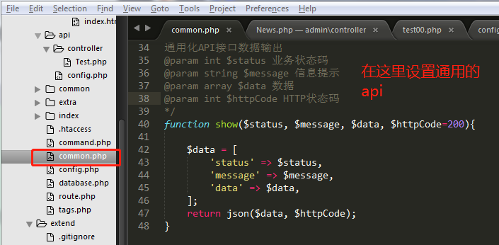
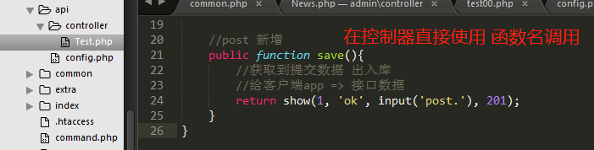
- 我们可以利用好tp5的json() 方法
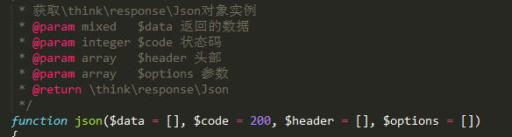

- 也可以利用$this->result()控制类下面的方法
